10. Religia i kultura starożytnych Greków | ZAKRES ROZSZERZONY
Imię i nazwisko ……………………………………………… Klasa ………… Grupa A

1. Wyjaśnij, jakie osiągnięcia kultury starożytnych Greków obrazują poniższe symbole oraz krótko opisz te dziedziny.
A. | B. | C. | D. | E. | Shutterstock
 |  |  |  |  | Shutterstock

…… – …………………………………………………………………………………………………………
Shutterstock
…………………………………………………………………………………………………………………
…… – …………………………………………………………………………………………………………
…………………………………………………………………………………………………………………
…… – …………………………………………………………………………………………………………
…………………………………………………………………………………………………………………
…… – …………………………………………………………………………………………………………
…………………………………………………………………………………………………………………
…… – …………………………………………………………………………………………………………
…………………………………………………………………………………………………………………
2. Zaznacz rysunek przedstawiający kapitel kolumny doryckiej.

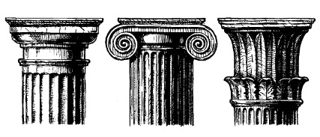
- B. C.
Shutterstock

3. Dopisz twórcę / autora.
Jońska filozofia przyrody – ……………………………………….
„Wiem, że nic nie wiem” – ……………………………………….
Likejon – ……………………………………….
Poematy epickie – Iliada i Odyseja – ……………………………………….
Dzieje – ……………………………………….
Sztuki teatralne – ……………………………………….

10. Religia i kultura starożytnych Greków | ZAKRES ROZSZERZONY
Imię i nazwisko ……………………………………………… Klasa ………… Grupa B
Shutterstock
1. Wyjaśnij, jakie osiągnięcia kultury starożytnych Greków obrazują poniższe symbole oraz krótko opisz te dziedziny.

A. | B. | C. | D. | E.
 | 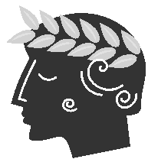 |  | 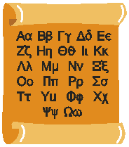 | 

…… – …………………………………………………………………………………………………………
…………………………………………………………………………………………………………………
…… – …………………………………………………………………………………………………………
…………………………………………………………………………………………………………………
…… – …………………………………………………………………………………………………………
…………………………………………………………………………………………………………………
…… – …………………………………………………………………………………………………………
…………………………………………………………………………………………………………………
…… – …………………………………………………………………………………………………………
…………………………………………………………………………………………………………………
2. Zaznacz rysunek przedstawiający kapitel kolumny korynckiej.

- B. C.
Shutterstock

3. Dopisz twórcę / autora.
Jońska filozofia przyrody – ……………………………………….
„Wszystko płynie” – ……………………………………….
Akademia – ……………………………………….
Poematy epickie – Iliada i Odyseja – ……………………………………….
Wojna peloponeska – ……………………………………….
Sztuki teatralne – ……………………………………….

10. Religia i kultura starożytnych Greków
Zakres rozszerzony. Model odpowiedzi*
Nr zadania | Grupa A | Grupa B | Punktacja
1. | np.  A – teatr – Grecja jest uważana za kolebkę teatru europejskiego  B – literatura – zapoczątkowanie rodzajów literackich: epika, liryka, dramat, a także stworzenie historiografii  C – architektura – stworzenie porządków architektonicznych: jońskiego, doryckiego, korynckiego, wznoszenie okazałych, bogato dekorowanych świątyń  D – ceramika – bogato zdobiona ceramika czerwono i czarnofigurowa  E – igrzyska olimpijskie – wymyślenie idei rywalizacji sportowej oraz dyscyplin sportowych, zawieszanie wojen na czas organizowania igrzysk | np.  A – architektura – stworzenie porządków architektonicznych: jońskiego, doryckiego, korynckiego, wznoszenie okazałych, bogato dekorowanych świątyń  B – igrzyska olimpijskie – wymyślenie idei rywalizacji sportowej oraz dyscyplin sportowych, zawieszanie wojen na czas organizowania igrzysk  C – teatr – Grecja jest uważana za kolebkę teatru europejskiego  D – literatura – zapoczątkowanie rodzajów literackich: epika, liryka, dramat, a także stworzenie historiografii  E – ceramika – bogato zdobiona ceramika czerwono i czarnofigurowa | 10 pkt  (po 1 pkt za nazwanie dziedziny;  po 1 pkt za opis)
2. | A | C | 1 pkt
3. | Tales z Miletu  Sokrates  Arystoteles  Homer  Herodot  jeden spośród: Ajschylos, Sofokles, Eurypides, Arystofanes | Tales z Miletu  Heraklit z Efezu  Platon  Homer  Tukidydes  jeden spośród: Ajschylos, Sofokles, Eurypides, Arystofanes | 6 pkt
RAZEM |  |  | 17 pkt
* Akceptowane są wszystkie odpowiedzi merytorycznie poprawne i spełniające warunki zadania.

